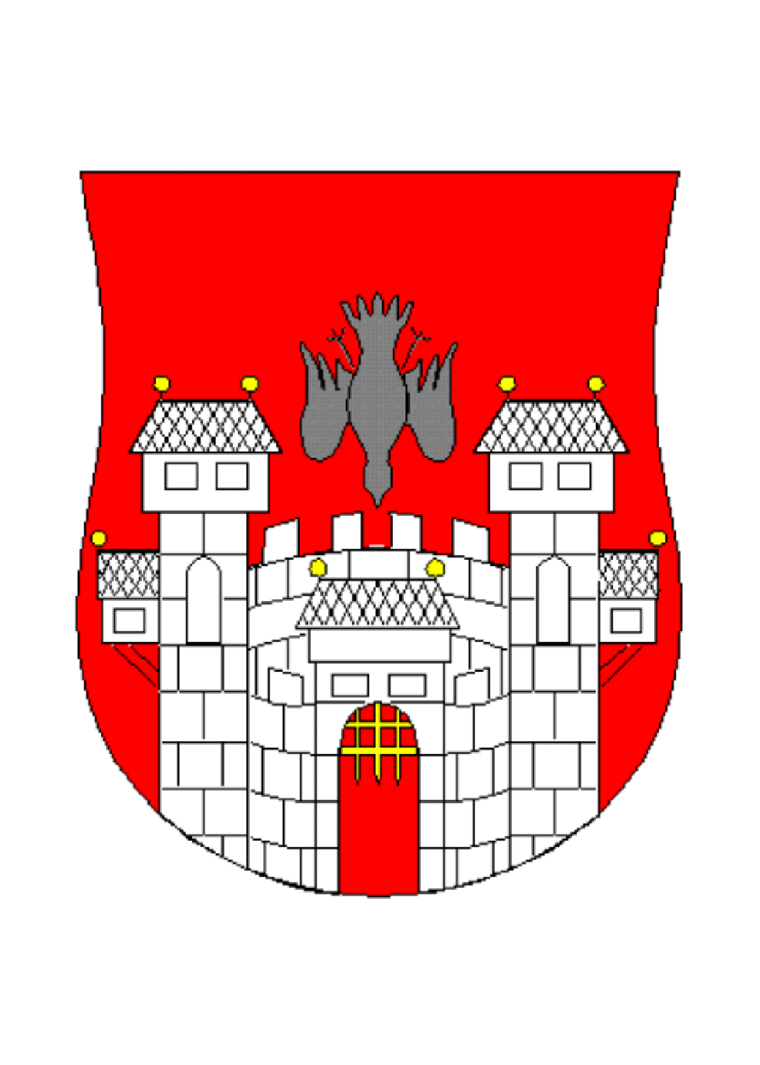  MESTNA OBČINA MARIBOR  MESTNA UPRAVA  Kabinet župana |   

Številka: 09100-3/2011
Datum: 27.10.2011

ZADEVA: SPOROČILO ZA JAVNOST

ZAKLJUČEK PROJEKTA »UREDITEV ULICE KNEZA KOCLJA« –

1. IN 2. FAZA

Mestna občina Maribor je v mesecu oktobru zaključila projekt »Ureditev Ulice kneza Koclja«. Ureditev omenjene ulice se je začela že z izgradnjo krožnega križišča v križišču Mlinske ulice in Ulice kneza Koclja.
Projekt je potekal v dveh fazah, prva faza projekta je zajemala ureditev od Vošnjakove ulice do uvoza v garažno hišo City, druga faza pa od uvoza v garažo do Ulice slovenske osamosvojitve.

- FAZA:
- pričetek del v septembru 2010, zaključek v maju 2011;
- izvajalec del: podjetje POŠTRAK d.o.o. (javni razpis z dne 30.07.2010);
- Vrednost del je po pogodbi znašala 542.283,41 EUR. Zaradi nepredvidenih dodatnih del (vodovodno omrežje in TK vodi) je bil sklenjen Aneks k osnovni pogodbi v višini 160.800,00 EUR. Skupna vrednost del: 703.083,41 EUR;
- projekt je bil sofinanciran s strani Službe Vlade RS za lokalno samoupravo in regionalno politiko (SVLR) v višini 477.021,00 EUR.

Dela so zajemala:
- celotno obnovo voziščne konstrukcije (vozišče in pločniki) Ulice kneza Koclja in Loške ulice,
- tlakovanje pločnikov,
- zamenjavo vodovodnega omrežja,
- ureditev kanalizacije,
- prestavitve komunalnih vodov (TK vodi, elektro vodi, kabelska),
- ureditev podmostja Titovega mostu z izvedbo pločnika,
- obnovo in zamenjavo stebrov javne razsvetljave,
- krajinsko arhitekturo, urbano opremo.

2. FAZA:
- pričetek del v mesecu juniju 2011, zaključek oktobra 2011;
- izvajalec del: podjetje POŠTRAK d.o.o. (javno naročilo z dne 29.03.2011);
- vrednost del je po pogodbi znašala 547.503,79 EUR;
- projekt je bil sofinanciran s strani Službe Vlade RS za lokalno samoupravo in regionalno politiko (SVLR)v višini 360.191,00 EUR.

Dela so zajemala:
- celotno obnovo voziščne konstrukcije (vozišče in pločniki),
- tlakovanje pločnikov,
- obnovo in zamenjavo javne razsvetljave,
- ureditev »mini« krožnega križišča, s posebnim pasom za BUS promet,
- ureditev preddverja Narodnega doma,
- ureditev avtobusnega postajališča ob stavbi Elektra Maribor,
- krajinsko arhitekturo, urbano opremo.

Skupna vrednost gradbenih del je znašala: 1.250.587,20 EUR
Sofinanciranje s strani SVLR: 837.212,00 EUR

Ključni cilji investicije so bili:
- izboljšanje pretočnosti celotnega obravnavanega območja;
- zmanjšanje povprečne hitrosti z vzpostavitvijo območja omejene hitrosti na celotnem obravnavanem odseku;
- zagotovitev večje prometne varnosti, tako za motorni promet, kot tudi za pešce in kolesarje;
- zmanjšanje števila prometnih nesreč;
- zmanjšanje obremenitev okolja s hrupom ter izpušnimi plini;
- zaradi boljše prometne ureditve povečanje zadovoljstva prebivalcev, obiskovalcev, turistov in
- zvišanje bivalnega standarda prebivalcev.

Tatjana ŠTELCER, univ. dipl. med. kom.
Odnosi z javnostmi
Kabinet župana

